Das nebenstehende Bild zeigt das idealisierte Schallbild, das entsteht, wenn du ein Lineal so auf den Tisch legst, dass es 10cm über die Kante hinausragt und du durch Zupfen mit ihm Schall erzeugst. | 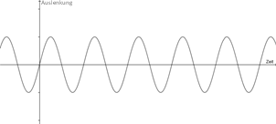
a) Lege das Lineal nun 8cm über die Tischkante hinaus und erzeuge wiederum Schall!
Beschreibe deine Beobachtung in Worten und trage sie auch in das angefügte idealisierte Schallbild ein!
b) Lege das Lineal nun 12cm über die Tischkante hinaus und erzeuge wiederum Schall!
Beschreibe deine Beobachtung in Worten und trage sie auch in das angefügte idealisierte Schallbild ein!
c) In das Ausgangsschallbild ist mit gestrichelter Linie ein weiteres Bild hinzugezeichnet. Interpretiere dieses und formuliere einen Arbeitsauftrag für das zugehörige Lineal-Experiment! | 